**新桥街道中心幼儿园小四班幼儿活动状况记录表**

2025.06.20

**来园情况：**

今日我们小四班来园20人,4人病假。

刘芊雅、高蝶珺、高蝶珺、李泓硕、万弘一、吴锦奕、谌昱昕小朋友能高高兴兴进入班级，整理好自己的物品，并选择今天游戏的区域挂好区域牌。

**集体活动及生活活动情况：**

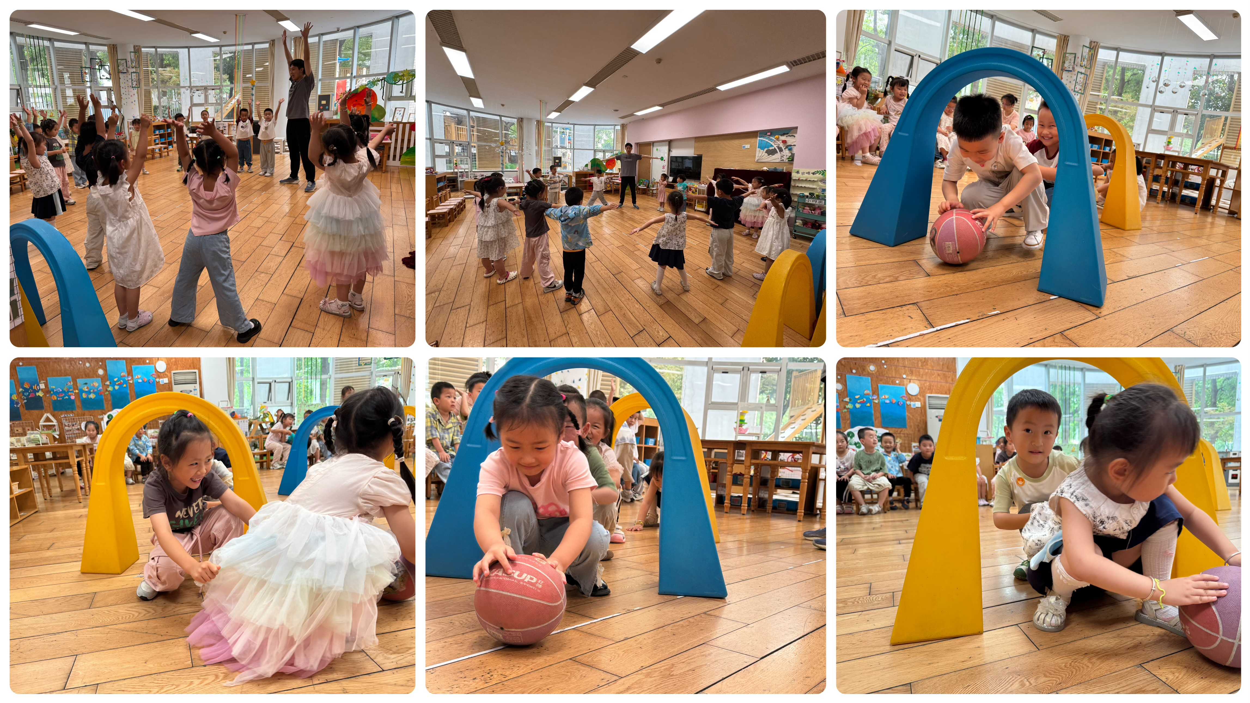**体育：小矮人运西瓜**

小班幼儿的年龄较小，在体育活动中缺乏持久性，在走路和奔跑时腿部力量也明显不足。通过观察，发现他们很喜欢球类游戏，尤其是球的滚动性能吸引他们的注意。本活动选择蹲走加双手交替推球的动作，让幼儿一直控制手上的球，增强手眼协调能力；同时蹲走的动作也能锻炼幼儿的耐力和腿部力量，促使其走、跑、跳等基本动作的发展。在活动中刘语辰、冯育泽、刘若熙、刘芊雅、高蝶珺、李泓硕、万弘一、陆博渊、韩雨彤、祝嘉沁学习边蹲走边双手交替向前推球的动作，在情境游戏中逐步掌握动作的要领。顾奕凯、张艺彤、刘瑞麟、黄宇骞、吴沐萱、吴锦奕、谌昱昕、汤语桐、孙堇禾、吴沐泽能绕过各种各样的障碍物，有遵守游戏规则的意识。

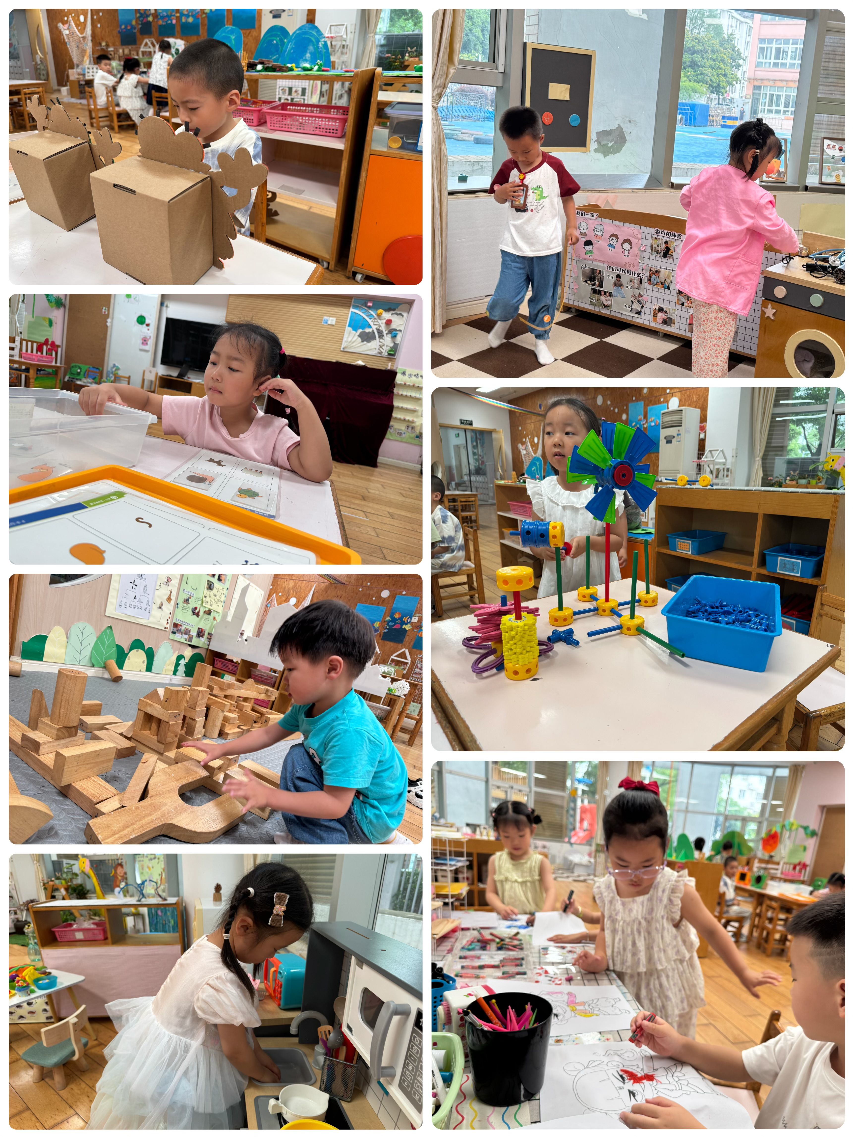

**区域游戏**

今天区域游戏时间，孩子们根据自己的想法选择了自己喜欢的游戏，并能按照游戏规则进行尝试探索。有的在娃娃家做小医生照顾宝宝，有的在烧饭炒菜；有的建构区玩雪花片游戏游戏，有的在地面建构搭建修马路、搭建警察局；有的小朋友在益智区玩分类游戏、匹配游戏；还有些小朋友在玩万能工匠的游戏……每个孩子都沉浸在自己的游戏中，享受着游戏带来的快乐。老师们在旁边观察指导，确保孩子们的游戏安全，同时也在适时地引导孩子们在游戏中学习和成长。

**生活活动情况：**

1.午餐情况：

今天的午饭吃的是藜麦饭、儿童版干锅排骨、蒜末空心菜、冬瓜虾米汤。今天大部分小朋友都能吃完自己的一份饭菜汤，个别小朋友有些挑食，把菜挑了出来放在盘子里。还有些小朋友需要老师进行喂饭。饭后小朋友们能在老师的提醒下做好饭后洗手、漱口、擦嘴巴，真棒！

2.午睡情况：

午睡时，孩子们都能在老师的提醒下整理好鞋子、叠好裤子，然后盖好被子进行午睡。陆博渊、冯育泽、万弘一、张艺彤、高蝶珺、吴沐萱、李泓硕小朋友入睡有些困难，最后在老师的陪护下睡着了。

**家园合作：**

动态上的照片，仅作为老师观察时的随拍，并不是所有孩子的照片都会呈现。